管理体系审核记录表
过程与活动、  抽样计划 | 涉及  条款 | 受审核部门： 财务部 主管领导：李金玲 陪同人员：李斯 | 判定
 |  | 审核员：姜海军 审核时间：2019.10.31
审核条款：
5.3组织的岗位、职责和权限、6.2职业健康安全目标、6.1.2危险源、8.1运行策划和控制。
组织的岗位职责和权限 | 5.3 | 本部门主要负责公司职业健康安全资金筹措和拨付，并监督其合理使用；负责安全防护项目资金的使用管理。
目标及其实现的策划总要求 | 6.2 | 财务部的职业健康安全目标有:  火灾事故为0；  重大伤亡率为0；  提供2019.10.20日 《2019年下半年目标分解考核表》，  经考核以上各目标均已达成。
危险源 | 6.1.2 | 查有：《危险源辩识和风险评价控制程序》。  提供了《职业安全健康管理体系危险源辨识、风险评价、风险控制一览表》，识别了办公过程中的不间断电源操作不当引起的触电、烟头未及时熄灭或直接扔到纸篓中引起的火灾、接线板负荷过重引起的火灾等。  财务部重要危险源为：火灾和触电事故的发生。  对于重要危险源的控制，通过日常检查、目标、管理方案、运行控制、应急预案等控制方式。
运行策划和控制 | 8.1 | 财务办公室内主要是电的使用，经常对电路、电源进行检查，没有露电现象发生。  现场巡视财务部办公区域有电线、电气插座完整，未见破损，有漏电保护器。  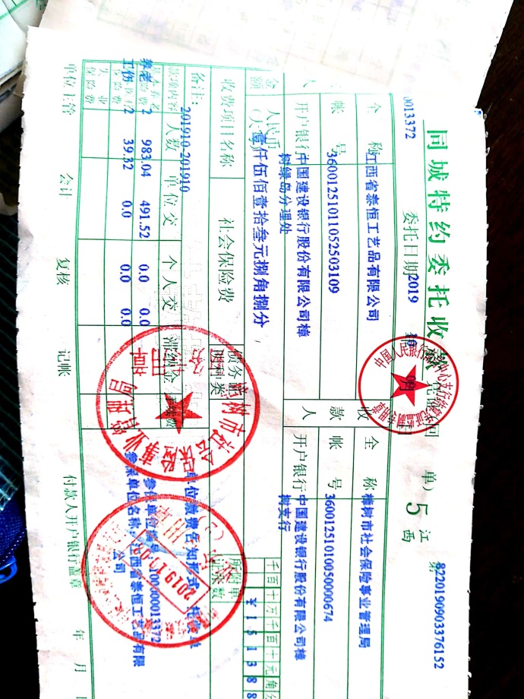  为公司职业健康安全管理体系的运行及时支出专项资金，经统计，2019年支出约9.4万元，主要是教育培训费、消防器材配置费、劳保费、体检费。  提供了社保缴费证明。  财务部部门运行控制基本符合规定要求。

说明：不符合标注N

